





**№ 30 (21), Ноябрь 2021 г.**

**Издается с декабря 2015 г.**

**Выходит 1 раз в месяц**

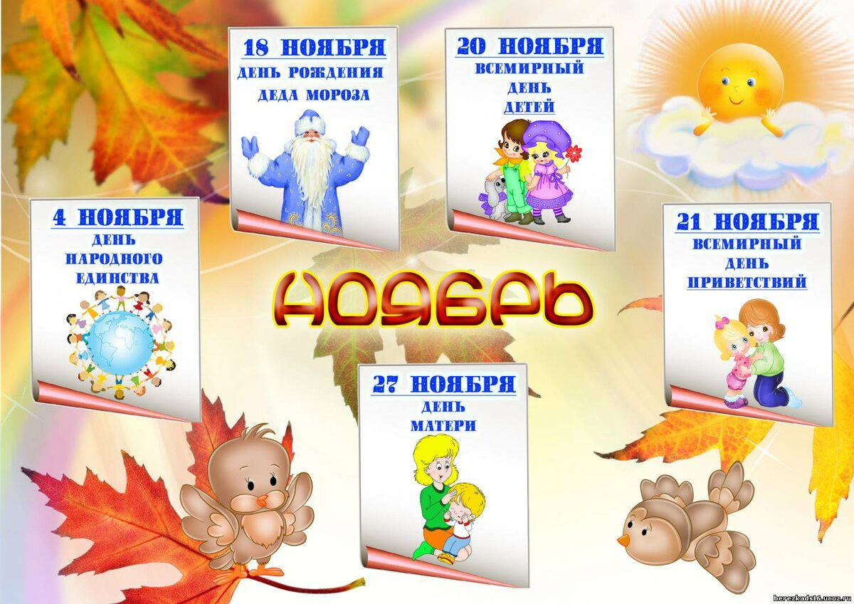





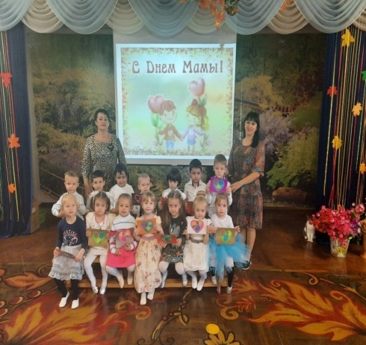

**День Матери**

В последнее воскресенье ноября в России отмечается День Матери.

В преддверии этого праздника, с 22 по 26 ноября в средней группе № 14 «Волшебники» были проведены различные мероприятия. Воспитатели читали детям книги по данной теме, рассматривали иллюстрации о семье, о профессиях, разгадывали загадки, учили стихи о маме, провели занятия – беседы «Профессия моей мамы», «За что мы любим свою маму», составляли рассказы на тему «Как я помогаю маме по дому». Также был просмотрен мультфильм «Мама для мамонтенка». Ребята активно занимались продуктивной деятельностью: приготовили для мам красивые поздравительные открытки и замечательные объемные цветы, которые с энтузиазмом подарили своим мамочкам.  Для мам была выпущена праздничная газета «День Матери». Итогом всей этой работы стал праздничный концерт «Мамочка, мамуля». Здесь ребята пели песни, читали стихи, танцевали.

Проделанная работа понравилась и детям и родителям, так как участие в различных мероприятиях  способствует сближению всех членов семьи, вовлечению их в совместную деятельность и решению общих задач.

**Автор и фото: Паронян Н.А., воспитатель гр. № 14**

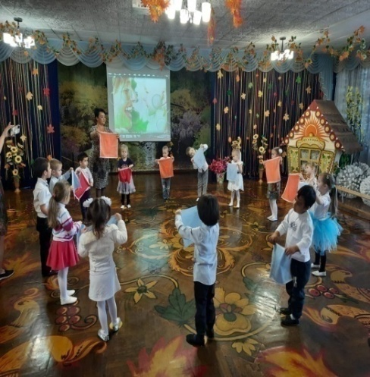

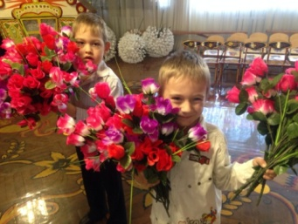

День Матери - это замечательный трогательный праздник, который своим приходом напоминает что в жизни каждого из нас самый главный человек - это мама. Именно мама даёт начало новой жизни. Мама окружает добротой, нежностью и заботой. Мама ведёт малышей по длинной дороге взросления, поддерживая, наставляя на верный путь и оберегая от бед. Даже становясь взрослыми, мы ощущаем материнскую любовь, знаем, что мама всегда поймёт, простит и будет любить несмотря ни на что.

 В День Матери душевные поздравления сыплются в адрес любимых мам и женщин, которые носят младенца под сердцем. К празднику дети всех возрастов готовят сюрпризы. Не остались в стороне от этого события и воспитанники нашего детского сада. В течение праздничной недели были проведены тематические занятия "Мамы разные нужны...", "Всё лучшее - для мам!", организована выставка рисунков, выполненных дошколятами совместно с папами, на тему "Мамина улыбка", изготовлены подарки, открытки и плакаты для "виновниц торжества".

На средних, старших и подготовительных группах были проведены праздничные занятия, на которых ребята читали стихи, пели песни про своих любимых мам, а также играли в веселые подвижные игры.

Милые мамы! От всего сердца поздравляем вас с Днем Матери! Пусть Ваши сердца согревают любовь и забота близких! Каждый день будет наполнен радостными и приятными событиями! Счастья, здоровья, благополучия, душевного спокойствия и любви! Мира и уюта вашему дому!

**Автор и фото: Ворик Е.С., музыкальный руководитель МБДОУ Д/С 13**

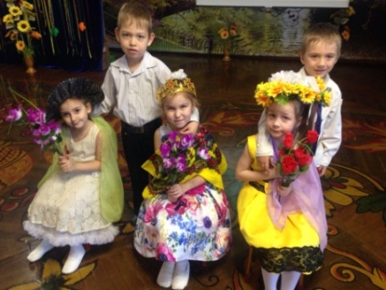

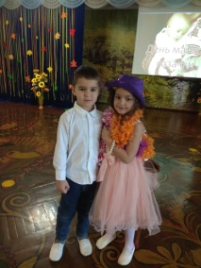

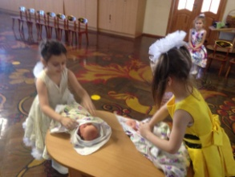

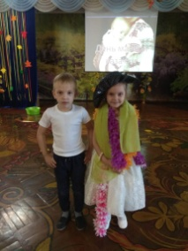

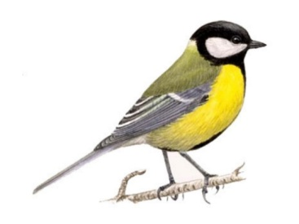Синичкин день.

Несколько лет назад в России появился экологический праздник – Синичкин день. Он создан по инициативе Союза охраны птиц России и отмечается 12 ноября. В этот день жители разных населенных пунктов страны готовятся к встрече «зимних гостей» - птиц, оставшихся на зимовку в наших краях: синиц, щеглов, снегирей, соек, чечеток, свиристелей.

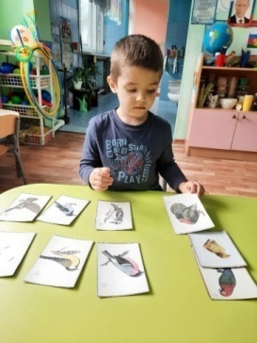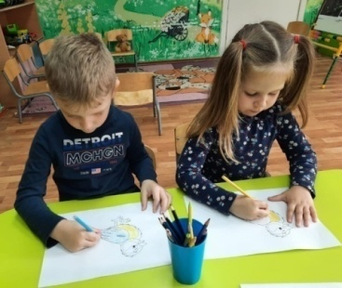 В группе № 14 «Волшебники», этот праздник не остался незамеченным. На протяжении недели проводились различные мероприятия по этой теме. Воспитатель с детьми проводил беседы: «Почему синички и воробьи зимой поселяются рядом с человеком?», «Чем питаются птицы зимой?». Ребята играли в дидактические игры «Что лишнее?», «Собери картинку», «Найди такую же», рассматривали иллюстрации «Виды синиц» и раскрашивали картинки.

**Автор и фото: Морозова В.В., воспитатель гр. № 14**

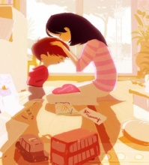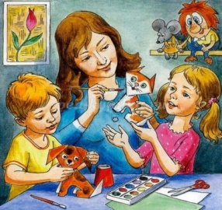Полезные привычки, которыми стоит обзавестись каждому родителю.

**1. Заниматься совместным творчеством.** Творчество помогает ребенку постигать окружающий мир и справляться со страхами, а также пробуждает эмоции

**2. Проявлять участие и любовь.** Интересуйтесь успехами и проблемами своего ребенка. Всегда спрашивайте, как прошел его день. Помогайте ему справиться с тяжелыми эмоциями. Просто разговаривайте как можно чаще.

**3. Читать и обсуждать книги.** Как можно чаще читайте малышу книги, а потом вместе с ним обсуждайте сюжет, поступки персонажей или интересные факты, рассматривайте иллюстрации и фантазируйте о том, что могло бы произойти с героями дальше. Вы поможете ребенку развить речь и воображение, пробудите в нем жажду знаний, научите размышлять.

## https://cache3.youla.io/files/images/780_780/5e/16/5e166f7f13a31e4ff92fdb57.jpg4. Принимать участие в играх. Между прочим, [игры](https://www.mann-ivanov-ferber.ru/tag/semeiniye-igry/) нужны не только детям. Если ребенок таким образом развивается и познает мир, то для взрослых игра — отличный способ отвлечься от проблем, избавиться от стресса и просто зарядиться позитивными эмоциями.

**5. Хвалить за старания.** Хвалить ребенка, безусловно, надо, но не стоит связывать его победы с умом или талантом. Вместо этого привыкайте отмечать труд, который он вложил.

**6. Быть хорошим примером для подражания**

Не секрет, что любой ребенок берет пример со своих родителей. Если вы говорите одно, а делаете другое, он вас просто не услышит. Ваши поступки говорят ему о том, что приемлемо, а что нет, гораздо больше, чем слова. Дети будут слушать нас тогда, когда увидят, что мы их слушаем.

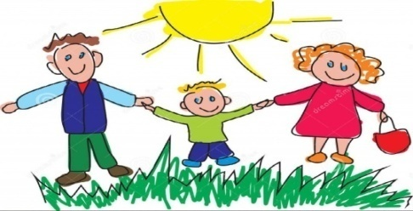**И ещё: если хотите, чтобы у ваших детей все получалось хорошо, тогда вдвое больше проводите с ними времени и вдвое меньше балуйте их деньгами.**



Казалось бы, что сложного в том, чтобы сказать ребенку «нет» и добиться желаемого эффекта? Однако каждый родитель знает, что часто отказы и запреты становятся причиной слез, истерик и вспышек агрессии. Так как этого избежать?

**1. "Нет" должно произноситься редко**

Если ребенок будет слышать от вас "нет" с интервалом в 5 минут, то очень быстро перестанет на него реагировать. Если же употреблять слово "нет" редко и на фоне многих "да", оно будет восприниматься как стоп-сигнал, как что-то очень важное.

**2. Первое "нет" играет ключевую роль**

Запрещать ребенку какое-либо действие в первый раз нужно спокойным уверенным тоном, с серьезным выражением лица и с приведением понятных причин.

**3. Говоря безапелляционное "нет", приготовьтесь потрудиться**

Запрещая ребенку что-либо, вы его обижаете. Чтобы облегчить переживания ребенка, постарайтесь разделить их с ним. Обнимите его, посочувствуйте, скажите о том, что вы понимаете его, но так делать нельзя, и точка. Главное, не отменяйте запрет!

**4. Недостаточно отказать, нужны объяснения**

Самый эффективный способ сказать «нет» - назвать веские причины, которые ваш ребенок может понять. Длинные нотации он, скорее всего, пропустит мимо ушей, поэтому формулируйте предложения коротко и на доступном ему языке.

**5. "Да" может означать отказ**

Дети слышат "нет" так много раз, что со временем они перестают верно интерпретировать это слово. Поэтому стоит взять на заметку, что "да" тоже может означать "нет". Например, если ваш ребенок хочет новую игрушку во время покупок в супермаркете, вы можете ответить: "Да, если это то, что ты хочешь получить на Новый год". Таким образом ваш ребенок получит желаемое и научится идти на компромиссы.

**6. Никаких криков! "Нет" произносится нейтрально**

Если ваш отказ выражается на повышенных тонах, то это сродни выяснению отношений, а не воспитание. То же самое касается "нет" с улыбкой на лице.

**7. Отказывайте, предлагая при этом альтернативу**

Когда вы предлагаете ребенку альтернативу, у него не возникает ощущения очередного отказа. Как правило, дети охотно и очень быстро соглашаются на альтернативу.

**8. Не давайте ложных надежд**

Если вы не будете сдерживать свои обещания, у малыша могут возникнуть проблемы с доверием. Дайте ребенку конкретную информацию, чтобы он мог понимать, сколько чего-то стоит ждать.

**9. Отказ должен быть системным**

Любой категоричный запрет должен оставаться таковым всегда, в любой ситуации.

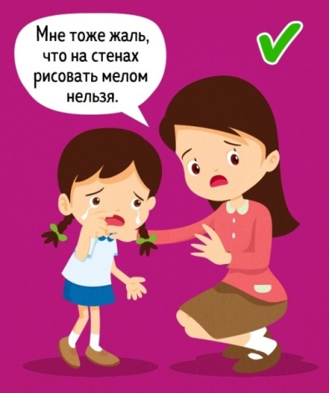**10. Ваше "нет" не может трансформироваться в "да" у других членов семьи**

Вводя ограничения для детей, обязательно оговаривайте и согласовывайте их с другими членами семьи, чтобы ваши позиции совпадали.

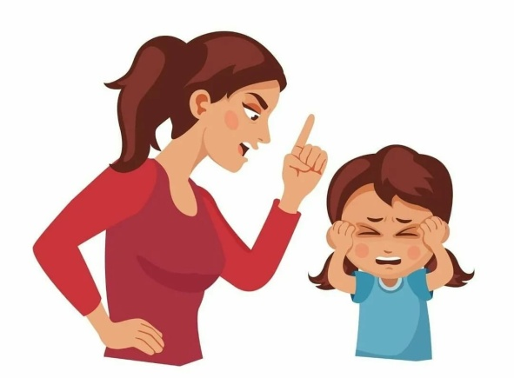**11. Поощряйте ребенка за хорошее поведение**

Если ребенок услышал ваше "нет" и последовал запрету, то это своего рода акт доброй воли с его стороны. Поэтому такое поведение вашего чада нужно положительно отмечать и закреплять ответным актом доброй воли.

Педагог-психолог Вязова О.В.

**Как выбрать игрушку**

**Совет первый.** Не берите детей дошкольного возраста с собой в игрушечные магазины. Выбор игрушки – серьезное, взрослое дело, которое требует времени и знаний. Необходимо учитывать особенности характера и здоровья, способности и предпочтения ребенка. Капризы уставшего малыша не будут способствовать принятию правильного решения.

**Совет второй.** Обратитесь в детский сад, который посещает ваш ребенок за консультацией. В дошкольных учреждениях работают профессиональные педагоги. При отсутствии у вас достаточных знаний о психолого-педагогических критериях оценки игр и игрушек, весьма вероятно, специалисты помогут вам. Родителям, чьи дети посещают дошкольные учреждения, специалисты дадут рекомендации на основании собственных наблюдений. Узнайте, в какие игры и как играет ваш ребенок в своей группе. Как ни странно, одинаковые игрушки в детском саду и дома делают для ребенка посещение дошкольного учреждения более привлекательным, особенно в раннем возрасте.

**Совет третий.**  Следует обратить внимание на ассортимент. Отсутствие героев западных блок-бастеров, аляповатых электронных игрушек, орущих с китайским акцентом зверей или кукол, наконец, очень ограниченный арсенал оружия — признаки правильного магазина детских игрушек.

**Совет четвертый. Запомните несколько принципов отбора игрушек для вашего ребенка.**

1. Безопасность игрушки. О безопасности игрушки свидетельствуют наличие сертификата.

2. В игрушке не должно быть явных признаков, провоцирующих ребенка на агрессию и жестокость или вызывающих страх и тревогу.

3. В игрушке или в ее описании не должно быть грубого натурализма, выходящего за рамки возрастной компетенции ребенка.

4. Игрушка не должна унижать человеческое достоинство или оскорблять религиозные чувства, вызывать негативное отношение к расовым особенностям и физическим недостаткам людей.

5. Игрушка не должна вызывать психологической зависимости в ущерб полноценному развитию ребенка.

6. Игрушка должна соответствовать указанному в описании возрасту ребенка.

7. Возможность использования игрушки для развития способностей ребенка (познавательное развитие, физическое совершенствование, художественно-эстетическое развитие и духовно-нравственное воспитание).

8. Эстетичность внешнего вида игрушки и отсутствие ошибок в ее конструкции, логике игры и в их описании.

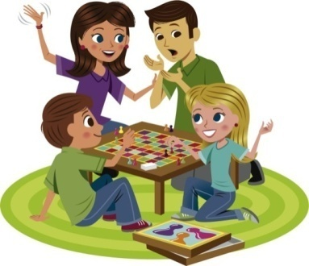**А что же должно быть на полках?** Конструкторы и строительные материалы, настольно-печатные игры, наборы для творчества, головоломки, спортивные игры и наборы, оборудование для ролевых игр (кухни, парикмахерские, мастерские, наборы доктора), дидактические пособия для знакомства с окружающим миром, кубики, лото, домино, мозаики, продукция для игр с песком и водой, персонажи для театрализованной деятельности и ширмы к ним, игровые домики, горки, машинки и дополняющие их гаражи, знаки, эстакады, куклы и кукольное хозяйство. Желательно, чтобы в ассортименте были представлены изделия народных промыслов. Это далеко не полный перечень, к тому же в нем не учтены половозрастные особенности, сезонность игровой активности и уличное игровое и спортивное оборудование. Еще одна отличительная особенность магазина развивающих игр – наличие методических описаний к играм. Не просто инструкций – они тоже нужны, чтобы правильно собрать игрушку или разобраться с правилами игры, а именно описания, что и как развивает у детей данная игра.

**Учитель-дефектолог Овчинникова О.А.**

**Интересных Вам совместных игр!**

**Редакторы газеты**: Ф. В. Давыденко – заведующий МБДОУ Д/С 13,

информационная группа

(модератор О. А. Овчинникова).

**Сайт: http://www.teremok.dsbr.ru/**

**e-mail:**[belore4ensk_dc_13@rambler.ru](mailto:belore4ensk_dc_13@rambler.ru)